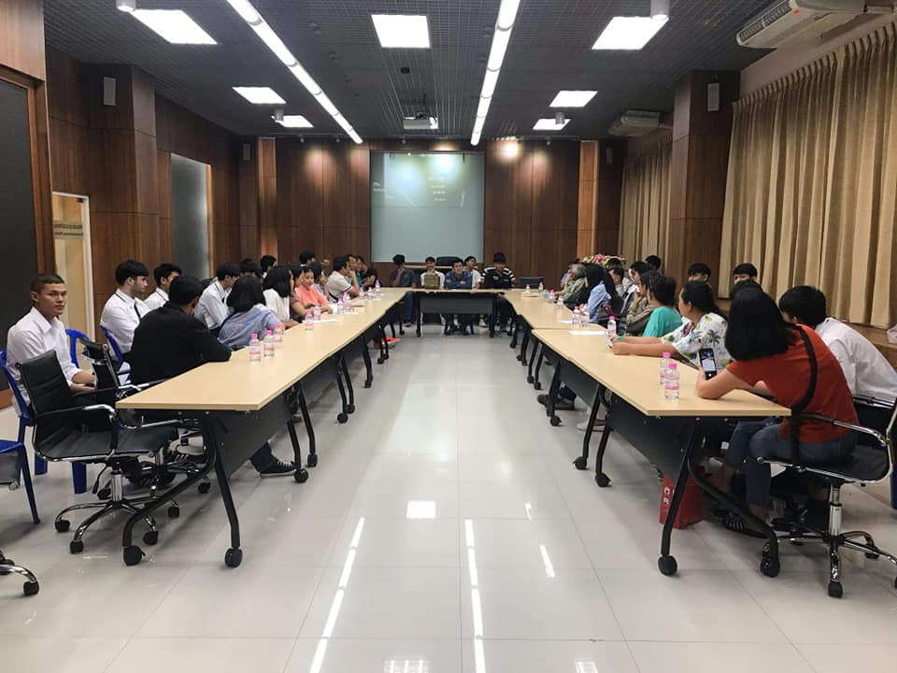

วันนี้ 12 สิงหาคม 2562 นายปีฎก ประสารแก้ว ผู้ฝึกสอนทีมบาสเกตบอล นัดหมายทีมนักกีฬาโครงการเพชรนักกีฬา และโควตานักกีฬา ชั้นปีที่ 1 พร้อมผู้ปกครอง ณ ห้องประชุมวรลักษณานงค์ กองพัฒนานักศึกษา ร่วมประชุมชี้แจงทำความเข้าใจในกติกาการปฏิบัติตนของนักกีฬาพร้อมร่วมมือกับผู้ปกครองสอดส่องดูแล ติดตามด้านพฤติกรรมการใช้ชีวิตในมหาวิทยาลัย รวมไปถึงการให้ความสำคัญด้านการเรียน ทั้งนี้ ผู้ปกครองให้ความเชื่อมั่นกับทางมหาวิทยาลัยว่าสามารถพัฒนาบุตร หลาน ในขณะที่ได้ศึกษาในรั้วมหาวิทยาลัยราชภัฏสวนสุนันทา เป็นอย่างดี

Today, August 12, 2019, Mr. Pidok Prasarnkaew, a basketball head coach met up with SSRU Freshy Student-Athletes Team from Diamond Athletes Program and Athlete Quota Program along with their parents at the Worraraksananong Meeting Room, Student Developmemt Division. This meeting is aimed to involve the family and the school in a conscientious effort to be partners. Through such involvement, the opportunity for optimal growth and development of student-athletes is enhanced during their study at SSRU.

